**ĐẠI HỌC QUỐC GIA TP.HCM**

**TRƯỜNG ĐẠI HỌC KHOA HỌC TỰ NHIÊN**

🙠🙟🕮🙝🙢



**BÀI TẬP ACTIVITI DIAGRAM**

**Họ tên:** Nguyễn Thanh Hiếu

**MSSV:** 1362033

**Vẽ use-case Tra cứu sách:**

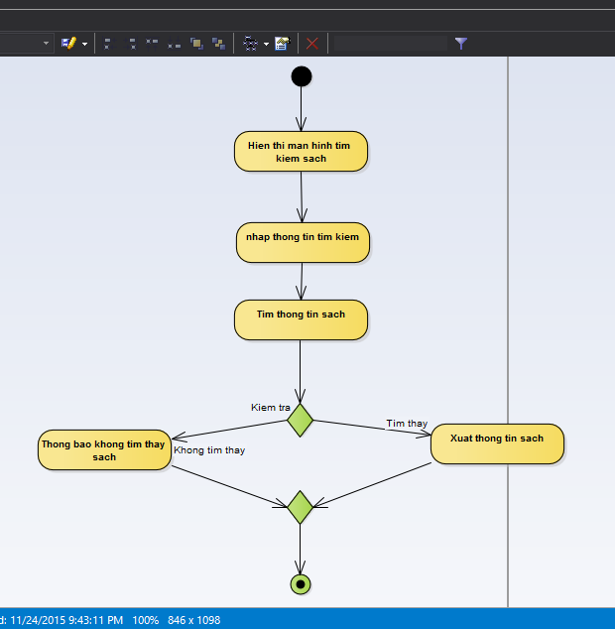

**Vẽ use-case Login:**

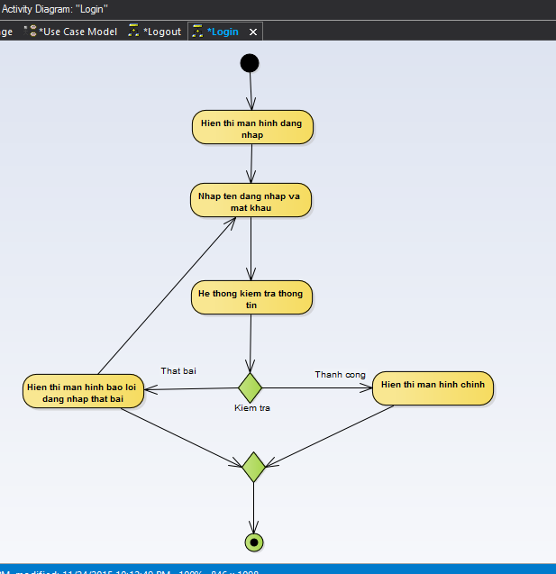

**Vẽ use-case** **Logout:**

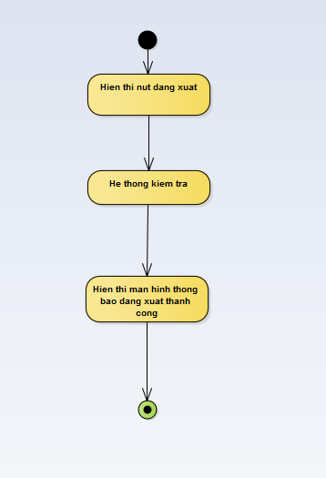

**Vẽ use-case Cập nhật thông tin sách:**

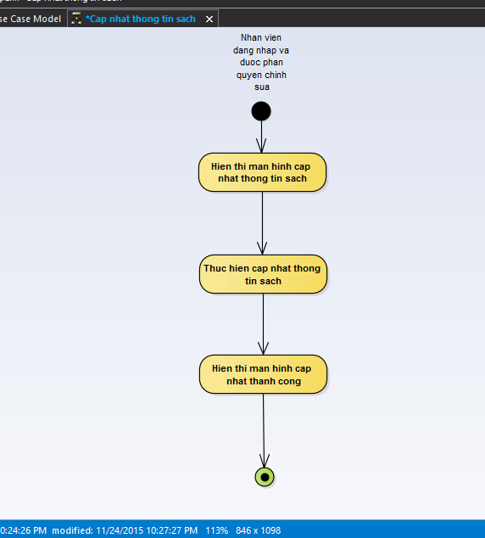

**Vẽ use-case** **Quản lý sách:**

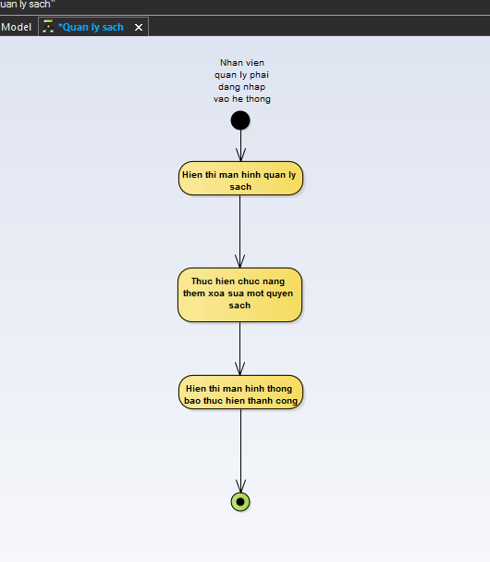

**Vẽ use-case Quản lý độc giả:**

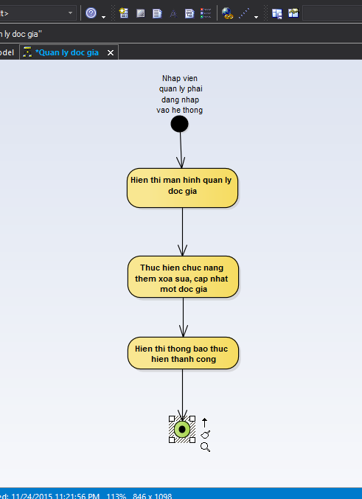

**Vẽ use-case** **Quản lý kệ sách:**

